我院教师许耀杰作为济源市派公务人员

赴韩国漆谷郡研修交流
近日，我院人文管理系教师许耀杰作为济源市派公务人员赴韩国漆谷郡研修交流活动，引发韩国《首尔日报》、《每日新闻》、《岭南日报》等15家知名主流媒体竞相报道。
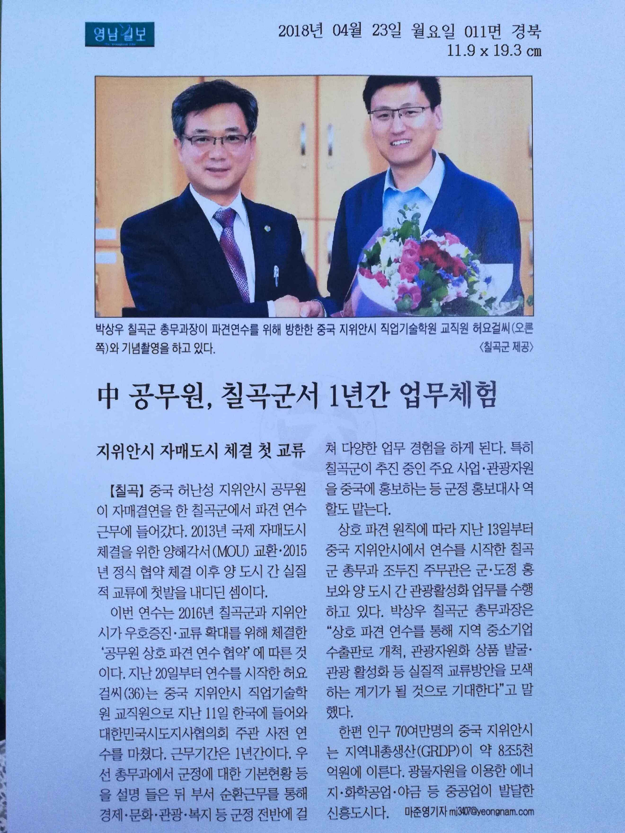
许耀杰抵达韩国后，首先在大韩民国市道知事协议会，接受了10天的前期培训。于4月20日，到达韩国漆谷郡，受到了漆谷郡郡厅的热烈欢迎。漆谷郡总务课长朴相宇、副郡守徐文焕，先后会见了许耀杰，并与其进行了座谈。
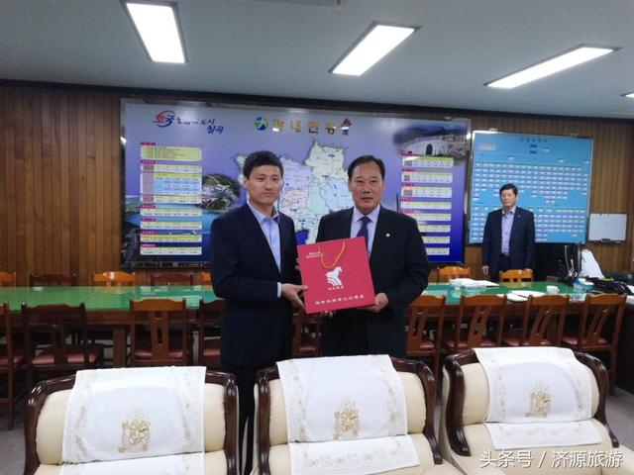
许耀杰将在漆谷郡进行为期一年的研修学习。首先安排在负责国际交流业务的总务课，学习了解漆谷郡的基本情况，然后通过循环交流到相关部门，全面熟悉其经济、旅游、文化及社会福利等郡情，积累丰富多样的经验，成为济源市与韩国漆谷郡的宣传大使，为促进双方实质性交流与合作，发挥好桥梁纽带作用。

据悉，漆谷郡位于韩国庆尚北道的西南部，面积451平方公里，人口12.3万，素有“槐花之乡”的美誉。2015年4月，韩国漆谷郡和济源市缔结为友好城市，2016年5月，双方签订公务人员互派研修协议书。此次许耀杰被选派作为济源市首批研修人员赴韩交流，将推动两个城市间在经济、教育、文化、艺术、体育等多个领域开展交流与合作，为进一步增进中韩友好关系作出积极贡献。

